ХАРЬКОВСКИЙ НАЦИОНАЛЬНЫЙ
АВТОМОБИЛЬНО-ДОРОЖНЫЙ УНИВЕРСИТЕТ

КАФЕДРА МЕТРОЛОГИИ И БЕЗОПАСНОСТИ ЖИЗНЕДЕЯТЕЛЬНОСТИ

Крайнюк Е.В., Буц Ю.В., Богатов О.И.

«ИССЛЕДОВАНИЕ
ПРОИЗВОДСТВЕННОГО ШУМА»

Методические рекомендации
по использованию компьютерной программы
Labor-protected [v.1.14].exe
в учебном процессе

Харьков 2015

Практическая работа «Исследование производственного шума» посвящена изучению методики оценки акустических факторов на рабочих местах. Программа Labor-protected рекомендуется для выполнения данной практической работы и содержит теоретические сведения, подробное объяснение методов расчета и непосредственно расчетную работу.
Программа предназначена для студентов технических вузов очной и заочной форм обучения и соответствует требованиям типовой программы по дисциплине «Основы охраны труда».

Авторы:
к.т.н., доцент кафедры МБЖД Елена Владимировна Крайнюк;
к.геогр.н., доцент кафедры МБЖД Юрий Васильевич Буц;
к.т.н., доцент кафедры МБЖД Олег Игоревич Богатов

Разработчики программного обеспечения: Маций Михаил Евгеньевич, Кравец Владислав Александрович, студенты факультета компьютерных технологий и мехатроники ХНАДУ

Утверждено на заседании кафедры метрологи и безопасности жизнедеятельности ХНАДУ.
Протокол № 6 от 26.03.2015

© Крайнюк Е.В., Буц Ю.В., Богатов О.И., 2015
© ХНАДУ, 2015

СОДЕРЖАНИЕ

1. Теоретические основы изучения темы «Исследование производственного шума» 4
1.1. Шум и его виды 4
1.2. Нормирование и измерение шума 5
1.3. Влияние шума на организм человека 6
1.4. Расчет уровней шума 7
1.5. Методы защиты от шума 8
2. Практическая часть. Использование программы Labor-protected 10
2.1. Использование программы Labor-protected студентами заочной формы обучения 10
2.2. Использование программы Labor-protected студентами дистанционной формы обучения 15
2.3. Использование программы Labor-protected студентами очной формы обучения 16
2.4. Использование программы Labor-protected студентами, обучающимися по индивидуальному плану 16
2.5. Методические рекомендации для преподавателя по использованию программы Labor-protected в учебном процессе 17
Вопросы для самоконтроля 17

1. Теоретические основы изучения темы «Исследование производственного шума»

1.1. Шум и его виды
Шум – это совокупность звуков различной частоты и интенсивности, возникающих в результате колебательного движения частиц в упругих средах.
Классификация шума:
А) По источнику образования шум подразделяют на:
- механический шум создается колебаниями твердой или жидкой поверхности;
- аэро- и гидродинамический возникает в результате турбулентности соответственно газовой или жидкой среды;
- электродинамический обусловлен действием электро- или магнитодинамических сил, электрической дуги или коронного разряда.
Б) По частоте различают шум низкочастотный (до 300 Гц), среднечастотный (от 300 до 800 Гц) и высокочастотный (более 800 Гц).
В) По характеру спектра шум бывает:
- широкополосный имеет непрерывный спектр шириной более одной октавы;
- тональный характеризуется неравномерным распределением звуковой энергии с преобладанием большей ее части в области одной-двух октав.
Г) По времени действия различают следующие виды шума:
- постоянный – изменяется в течение рабочей смены не более чем на 5 дБА в ту или иную сторону от среднего уровня;
- непостоянный – уровень его звукового давления за рабочую смену может меняться на 5 дБА и более в любую сторону от среднего уровня.
Непостоянный шум, в свою очередь, можно подразделить на:
- колеблющийся – с плавным изменением уровня звука во времени;
- прерывистый характеризуется ступенчатым изменением уровня звукового давления на более чем 5 дБА при длительности интервалов с постоянным уровнем давления звука не менее 1 с;
- импульсный состоит из одного или нескольких звуковых сигналов, продолжительность каждого из которых менее 1 с.

1.2. Нормирование и измерение шума

Для измерения характеристик шума применяют шумомеры. Уровень шума чаще всего измеряют в децибелах.
Шумоизмерительные приборы - шумомеры состоят, как правило, из датчика (микрофона), усилителя, частотных фильтров (анализатора частоты), регистрирующего прибора (самописца или магнитофона) и индикатора, показывающего уровень измеряемой величины в дБ (рис. 1).
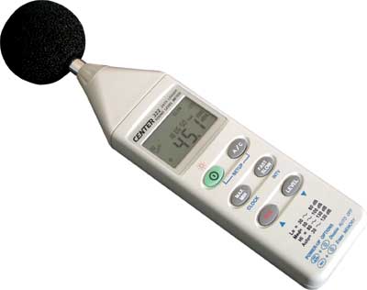
Рис.1. Шумомер цифровой

Нормирование уровней производственного шума ведется на основании следующих документов:
- ГОСТ 12.1.003-83. ССБТ. Шум. Общие требования безопасности. Введен 01.07.84.
- ДСН 3.3.6.037-99 Державні санітарні норми виробничого шуму, ультразвуку та інфразвуку.
По санитарным нормам, допустимым уровнем шума, который не наносит вреда слуху даже при длительном воздействии на слуховой аппарат, принято считать: 55 децибел (дБ) в дневное время и 40 децибел (дБ) ночью. Такие величины нормальны для нашего уха, но, к сожалению, они часто нарушаются, особенно в пределах больших городов.
Действительно, часто нормальный уровень шума бывает существенно превышен. Вот примеры лишь некоторых звуков, с которыми мы сталкиваемся в нашей жизни:
- разговорная речь колеблется от 45 децибел (дб) до 60 децибел (дб), в зависимости от громкости голоса;
- автомобильный гудок достигает 120 децибел (дб);
- шум интенсивного уличного движения – до 80 децибел (дб);
- шум работы разнообразного офисного оборудования, пылесоса – 80 децибел (дб);
- шум работающего мотоцикла, поезда – 90 децибел (дб);
- звук танцевальной музыки в ночном клубе – 110 децибел (дб);
- шум пролетающего самолета – 140 децибел (дб);
- шум ремонтных работ – до 100 децибел (дб);
- шум леса от 10 до 24 децибел (дб);
- смертельный для человека уровень шума, звук взрыва – 200 децибел (дб).

1.3. Влияние шума на организм человека

Степень влияния шума, в основном, зависит от уровня и характера шума, формы и длительности влияния, а также индивидуальных особенностей человека. Многочисленные исследования подтвердили тот факт, что шум принадлежит к общефизиологичным раздражителям, которые при определенных обстоятельствах могут влиять на большинство органов и систем организма человека. Так по данным медиков действие шума может вызвать нервные, сердечнососудистые заболевания, язвенную болезнь, нарушение обменных процессов, функционирование органов слуха и т.д.
Приближенно действие шума разных уровней можно охарактеризовать следующим образом. Шум до 50 дБА, обычно, не вызывает вредного влияния на человека в процессе ее трудовой деятельности. Шум с уровнем 50–60 дБА может вызывать психологическое воздействие, которое проявляется в ухудшении умственной деятельности, ослаблении внимания, скорости реакции, затруднении работы с информацией и т.д. При уровне шума 65–90 дБА возможно его физиологичное влияние: пульс учащается, давление крови повышается, сосуды сужаются, что ухудшает снабжение органов кровью. Действие шума 90 дБА и выше может привести к функциональным нарушениям в органах и системах организма человека: снижается слуховая чувствительность, ухудшается деятельность желудка и кишечника, появляется ощущение тошноты, головная боль, шум в ушах. При уровне шума 120 дБА и выше ощущается механическое влияние на орган слуха, который проявляется в нарушении связей между отдельными частями внутреннего уха, возможен даже разрыв барабанной перепонки. Такие высокие уровни шума влияют не только на органы слуха, но и на весь организм. Звуковые волны, проникая через кожу, вызывают механические колебания тканей организма, в результате чего происходит разрушение нервных клеток, разрывы мелких сосудов и т.д.

1.4. Расчет уровней шума

А) Суммарный уровень шума от одинаковых источников.
От одинаковых источников в равноудалённой от них точке уровень шума определяют по формуле, дБ:

L_{общ} = L + 10·lg(n) (1)

где L – уровень шума одного источника, дБ; n – количество источников шума.

Б) Суммарный уровень шума от разных источников.
Если уровни шума от источников различны, суммарный уровень шума вычисляют по формуле:

L_{c} = L_{б} + ΔL (2)

где L_{б} – больший из двух измеряемых уровней, дБ; ΔL = f(L_{б}-L_{м}) – добавка, определяемая по номограмме, дБ (рис. 2); L_{м} - меньший из двух измеряемых уровней, дБ.
Величины уровней шума L_{б}, и L_{м} определяют экспериментально. При нескольких источниках шума их уровни суммируют также по формуле (2), но последовательно.

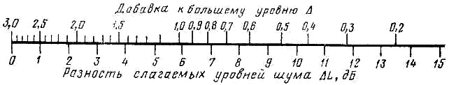
Рис. 2. Номограмма для логарифмического суммирования уровней шума
от двух различных источников

В) Зависимость уровня шума от расстояния
Уровень шума, в зависимости от расстояния к источнику шума определяют
по формуле, дБ:
L = L₁ – 20·1g(r) (3)
где L₁ – уровень шума на расстоянии 1м от измеряемого источника шума, дБ;
r – расстояние между микрофоном и источником шума, м.

1.5. Методы защиты от шума

Мероприятия и средства защиты от шума делят на коллективные и индивидуальные. К средствам индивидуальной защиты (СИЗ) от шума относят наушники, противошумовые вкладыши, беруши, шумопоглощающие шлемы.
Средства коллективной защиты от шума делят по таким направлениями:
– уменьшение шума в самом источнике;
– уменьшение шума на пути его распространения;
– организационно-технические мероприятия;
– лечебно-профилактические мероприятия.
Средства и мероприятия коллективной защиты, которые уменьшают шум на пути его распространения, подразделяются на архитектурно-планировочные и акустические.
Уменьшение шума в самом источнике – наиболее радикальное средство борьбы с шумом, который создается оборудованием. Это достигается с помощью следующих мероприятий и средств:
- усовершенствование кинематических схем и конструкций оборудования;
- проведение статического и динамического уравновешивания и балансирования; изготовление соударяющихся деталей и корпусных деталей из неметаллических материалов (пластмасса, резина);
- чередование металлических и неметаллических деталей; повышение точности изготовления деталей и качества составления узлов и оборудования;
- уменьшение зазоров в соединениях деталей; применение машинной смазки соприкасающихся деталей.

2. Практическая часть. Использование программы Labor-protected

2.1. Использование программы Labor-protected

студентами заочной формы обучения

Программа Labor-protected может быть рекомендована для изучения темы «Исследование производственного шума».
Запустить программу можно с помощью файла Labor-protected[v.1.14].exe, который находится в папке Labor-protected/bin. При первом запуске на компьютере программа-антивирус может запустить Labor-protected «в песочнице» как редкую. Убедившись в ее безопасности антивирус далее будет запускать ее незамедлительно.
Программа запрашивает личные данные студента:
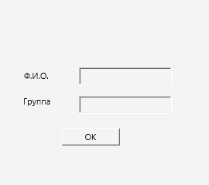
Программа содержит теоретическую и практическую часть. Следует сначала ознакомиться с теоретической частью, которая включает следующую информацию:
  - Шум и его виды.
  - Нормирование и измерение шума.
  - Влияние шума на организм человека.
  - Расчет уровней шума.
  - Методы защиты от шума.
Информация подана в виде гиперссылок, при нажатии на которые открывается краткое содержание. После изучения теоретических вопросов студент может приступать к выполнению расчетов нажав кнопку «далее».
Практическая часть состоит в выполнении расчетной работы «Исследование производственного шума».
Цель работы – приобрести навыки использования шумоизмерительной аппаратуры; овладеть методикой измерения параметров шума и составления заключения о соответствии полученных данных нормативным значениям (ГОСТ 12.1.003-83 «Шум. Общие требования безопасности»).
Программа запрашивает: «Для определения допустимого уровня шума на рабочем месте укажите вид трудовой деятельности» (табл. 1).
Таблица 1 – Допустимые уровни шума в зависимости от вида трудовой деятельности
 | Вид трудовой деятельности, рабочие места | Допустимые уровни звука и эквивалентные уровни звука, ДБА
○ | Творческая деятельность, руководящая работа с повышенными требованиями, научная деятельность, конструирование и проектирование, программирование, преподавание и обучение, врачебная деятельность:  рабочие места в помещениях — дирекции, проектно-конструкторских бюро; расчетчиков, программистов вычислительных машин, в лабораториях для теоретических работ и обработки данных, приема больных в здравпунктах | 50
○ | Высококвалифицированная работа, требующая сосредоточенности, административно-управленческая деятельность, измерительные и аналитические работы в лаборатории:  рабочие места в помещениях цехового управленческого аппарата, в рабочих комнатах конторских помещений, лабораториях | 60
○ | Работа, выполняемая с часто получаемыми указаниями и акустическими сигналами, работа, требующая постоянного слухового контроля, операторская работа по точному графику с инструкцией, диспетчерская работа:  рабочие места в помещениях диспетчерской службы, кабинетах и помещениях наблюдения и дистанционного управления с речевой связью по телефону, машинописных бюро, на участках точной сборки, на телефонных и телеграфных станциях, в помещениях мастеров, в залах обработки информации на вычислительных машинах | 65
○ | Работа, требующая сосредоточенности, работа с повышенными требованиями к процессам наблюдения и дистанционного управления производственными циклами:  рабочие места за пультами в кабинах наблюдения и дистанционного управления без речевой связи по телефону; в помещениях лабораторий с шумным оборудованием, в помещениях для размещения шумных агрегатов вычислительных машин | 75
○ | Выполнение всех видов работ (за исключением перечисленных в пп. 1—4 и аналогичных им) на постоянных рабочих местах в производственных помещениях и на территории предприятий | 80
○ | Рабочие места водителей и обслуживающего персонала автомобилей | 70
○ | 15 Рабочие места водителей и обслуживающего персонала (пассажиров) легковых автомобилей | 60
○ | 16 Рабочие места водителей и обслуживающего персонала тракторов самоходных шасси, прицепных и навесных сельскохозяйственных машин, строительно-дорожных и других аналогичных машин | 80

Исходные данные для расчетной работы выбирают в соответствии с табл. 2.
Таблица 2 – Исходные данные
Вариант  (последняя цифра номера зачетки) | Количество источников,  N | Максимальное расстояние до источника шума, r | Уровень шума от источника на расстоянии 1 м, дБ
Вариант  (последняя цифра номера зачетки) | Количество источников,  N | Максимальное расстояние до источника шума, r | L₁ | L₂ | L₃
0 | 2 | 5 | 65 | 70 | -
1 | 3 | 6 | 55 | 65 | 68
2 | 2 | 7 | 66 | 72 | -
3 | 3 | 5 | 58 | 75 | 61
4 | 2 | 6 | 60 | 65 | -
5 | 3 | 5 | 60 | 67 | 55
6 | 2 | 7 | 58 | 62 | -
7 | 3 | 5 | 70 | 72 | 74
8 | 2 | 6 | 68 | 65 | -
9 | 3 | 5 | 50 | 60 | 70

Программа запрашивает информацию о количестве источников шума: «Укажите количество источников шума» N (с помощью ползунка можно выбрать число источников N = 1….5).
Программа запрашивает: «Укажите максимальное расстояние от источников шума до рабочего места» r, м (с помощью ползунка следует ввести r=1…10).
В зависимости от выбранных параметров программа формирует таблицу и просит: «Укажите уровень шума от источника на расстоянии 1 м». Для каждого источника следует указать уровень шума на расстоянии 1 м в соответствии с вариантом. Например, мы вводим значения 83 и 75 дБ:
расстояние r, м | Уровни шума L, дБ
 | ист. №1 | ист. №2 | Суммарный уровень от двух источников
1 | L₁=83 | L₁=75
…
r

Расчет шума от каждого источника на расстояниях больше 1 м рассчитывают по формуле (1). Последний столбец в таблице «суммарный уровень шума от всех источников» рассчитывают по формуле (2).
Для самопроверки студент получает результаты, выполненные программой, нажав кнопку «расчет». Программа выполняет расчет, заполняет таблицу, строит график зависимость уровня шума от расстояния. Разным цветом на графике отмечены уровни шума от разных источников, суммарный уровень шума и допустимые значения (рис. 3).
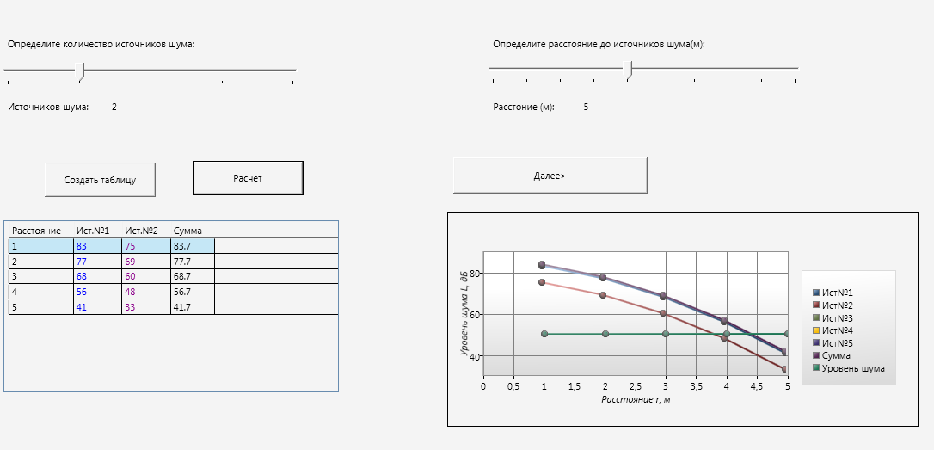
Рис. 3 – Результаты расчета

Нажав кнопку «далее» студент переходит к составлению выводов. В соответствии с полученными результатами студент должен сделать вывод о превышении уровня шума допустимых значений. Выводы должны содержать оценку соответствия уровней шума допустимым значениям; оценку зависимости уровня шума от расстояния и суммарного уровня шума от количества источников; предложения по уменьшению уровней шума.
Нажатием кнопки «сохранить» студент завершает работу и сохраняет отчет о практической работе в папке Results под своим именем в формате *.pdf, распечатав который, сдает преподавателю.

2.2. Использование программы Labor-protected студентами дистанционной формы обучения

Обеспечение равных прав граждан Украины на получение качественного образования невозможно без широкого использования дистанционных образовательных технологий, заданием которых является обеспечение гражданам возможности реализации конституционного права на получение образования и профессиональной квалификации, повышения квалификации в соответствии с «Положением про дистанционное обучение» № № 466 от 25.04.2013.
Программа Labor-protected может быть рекомендована для изучения темы «Исследование производственного шума» студентами дистанционной формы обучения, не имеющими возможность выполнить соответствующую лабораторную работу в лаборатории охраны труда ХНАДУ.
Программа размещена на учебном сайте ХНАДУ dl.khadi.kharkiv.edu в курсе «Охрана труда». На шестой неделе изучения курса размещен архив программы, который следует скачать, разархивировать и выполнить задание в соответствии с рекомендациями для студентов заочной формы обучения. Результаты следует отправить преподавателю через сайт dl.khadi.kharkiv.edu.

2.3. Использование программы Labor-protected студентами очной формы обучения

Студенты, выбравшие дневную форму обучения, выполняют соответствующую лабораторную работу в условиях кабинета охраны труда с использованием шумомера и стационарных источников шума.
Программа Labor-protected может быть рекомендована для самопроверки. Программа выполняет расчет и заполняет таблицу, строит график зависимости уровня шума от расстояния. Разным цветом на графике отмечены уровни шума от разных источников, суммарный уровень шума и допустимые значения. Все эти расчеты и построение графиков студент выполняет в ходе лабораторной работы. Для проверки правильности расчетов может воспользоваться программой Labor-protected.

2.4. Использование программы Labor-protected студентами, обучающимися по индивидуальному плану

Программа Labor-protected может быть рекомендована для изучения темы «Исследование производственного шума» студентами, обучающими по индивидуальному плану, не имеющими возможность выполнить соответствующую лабораторную работу в кабинете охраны труда.
Для использования программы следует воспользоваться подробными рекомендациями для студентов заочной формы обучения.
Готовый отчет о выполненной работе следует распечатать и сдать преподавателю на проверку.

2.5. Методические рекомендации для преподавателя по использованию программы Labor-protected в учебном процессе

Компьютерная программа Labor-protected предназначена для использования при преподавании темы «Исследование производственного шума» в курсе «Основы охраны труда». С ее помощью преподаватель может проверить правильность расчетов «суммарного уровня шума от нескольких источников», «изменения уровня шума с расстоянием» и построения соответствующих графиков.

Вопросы для самоконтроля
- Раскройте понятие «шум».
- Назовите параметры шума и единицы измерения.
- Укажите основные источники шума на предприятиях автомобильного транспорта. Каково воздействие на организм человека?
- Раскройте понятие уровня звука. Назовите единицы измерения.
- Назовите приборы для измерения уровня шума на рабочих местах.
- Перечислите средства и методы защиты от шума, их классификация.
ДЛЯ ЗАМЕТОК

ДЛЯ ЗАМЕТОК

